Муниципальные вести

Муниципальные вести МО Табулгинского сельсовета

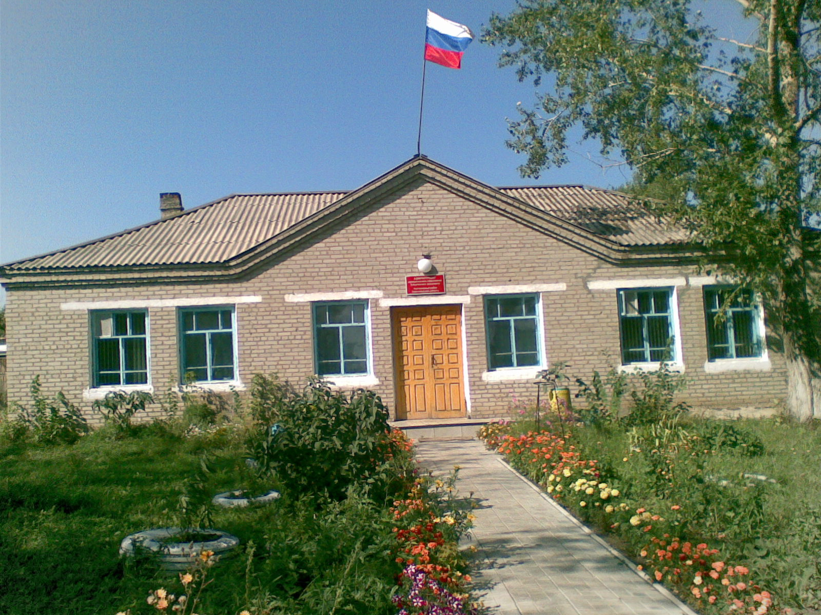
Утвержден Выпуск № 56
27.09.2006 г. от 07.09.2023 г.
восьмой сессией бесплатный
Совета депутатов п. Табулга
Табулгинского ул. Школьная, 38
сельсовета тел. 93-675

Распространяется в библиотеке, на почте, в сельсовете.
Учредитель:  Администрация МО  Табулгинского сельсовета  Чистоозерного района  Новосибирской области | Наш адрес: 632710. Новосибирская область Чистоозерный район п.Табулга ул.Школьная 38  телефон 8(38368) 93-675  Редактор: Тилипенко П.П.  Ответственный секретарь Степанова Е.Н.  Тираж 50экз.

Об управлении маломерным судном в штормовых условиях

Об управлении маломерным судном в штормовых условиях.
Несмотря на то, что, на календаре первый месяц осени, любителей отдохнуть на водных объектах Новосибирской области предостаточно. ГИМС МЧС России напоминает о необходимости соблюдения правил безопасности на водных объектах. Большинство происшествий происходит из-за чьих-либо ошибок. И одна из них - нарушение правил безопасности плавания без учета погодных условий. Не стоит забывать, что погода - вещь непредсказуемая, и хороший осенний день в одночасье может обернуться штормом с сильным ветром и проливным дождем.
Поскольку шторм с его силой ветра и увеличением высоты волн всегда представляет очень серьезную угрозу для членов команды и пассажиров любого судна. Первейшей обязанностью судоводителя является изыскание возможности его избежать (отложить выход до улучшения прогноза) или своевременно укрыться в ближайшей бухте, обеспечивающей безопасность стоянки (при получении штормового предупреждения в период плавания).
Если по каким - либо причинам этого сделать не представилось возможным (удаленность от мест укрытия, чрезвычайная необходимость выхода и т.п.), судоводитель должен подготовить маломерное судно для плавания в штормовых условиях:
• предупредить экипаж и пассажиров, провести инструктаж пассажиров по правилам поведения и правилам пользования спасательными средствами;
• убедиться, что у всех одеты спасательные жилеты;
• задраить водонепроницаемые двери, люки и горловины,
• привести в готовность средства борьбы за живучесть и водоотливные средства,
• проверить крепление грузов и предметов, а при наличии груза на палубе - раскрепить его с возможной степенью надежности;
• подготовить необходимое оборудование для подачи сигналов бедствия;
• при наличии радиостанции - установить и поддерживать уверенную связь с берегом.
Государственные инспектора по маломерным судам Купинского инспекторского отделения ГИМС советуют судоводителям следить за изменениями обстановки на воде и прогнозом погоды, положить в судно компас или GPS - он в тумане укажет путь. Непременно надевайте теплую и водонепроницаемую одежду и заранее по карте ознакомьтесь с предстоящим маршрутом движения.
Уважаемые судовладельцы и судоводители, помните, что при ветре и волнах ураганной силы предсказать развитие событий невозможно: любое самое прочное судно и любой самый опытный экипаж находятся во власти стихии, а посему прежде, чем выйти в море, имеет смысл заранее изучить прогноз погоды на предстоящие дни.
Соблюдайте правила безопасности при пользовании маломерными судами. Находясь у воды или на воде, никогда не забывайте о собственной безопасности и будьте готовы оказать помощь оказавшимся в бедственном положении.
Телефон пожарно-спасательной службы МЧС России 101. Набор номера осуществляется с мобильного, и стационарного телефонов. Номер 112 является единым номером вызова служб экстренного реагирования
Купинское инспекторское отделение Центра ГИМС ГУ МЧС России по НСО.

